РЕЗЮМЕ

Фролкова Олена Іванівна  23.07.1988 (30 років)  Адреса: 40024, Україна, м. Суми, вул. Г.Крут, б.82в  телефон: +38 (066) -165-55-89  e-mail: Frolkofffa@gmail.com | 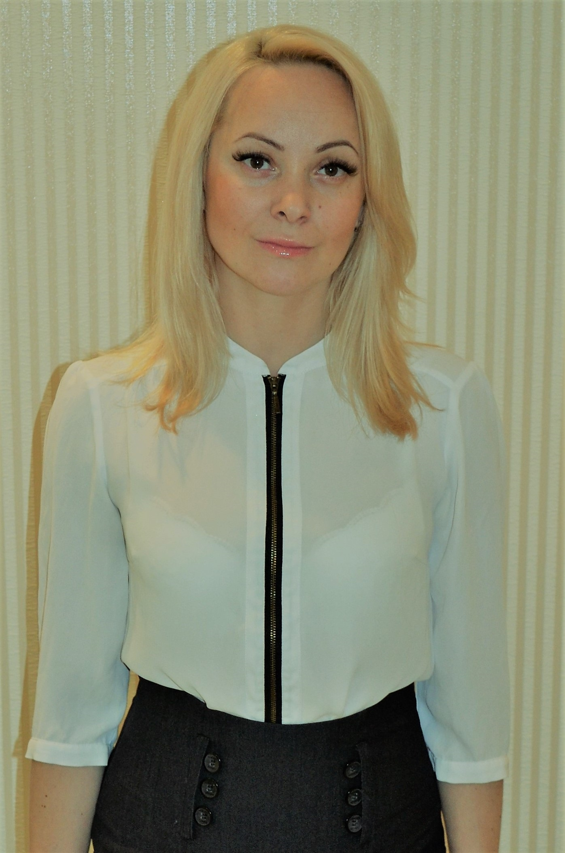

МЕТА | Реалізація активної життєвої позиції. Принести суттєву користь на робочому місці.
ОСВІТА
2005-2011 | Українська академія банківської справи НБУ:  Факультет: «Обліково-фінансовий»  Спеціальність: Фінанси (диплом серії СМ № 40707178)
2011-2014 | Українська академія банківської справи НБУ:  Факультет: «Юридичний»  Бакалавр: Правознавство (диплом серії СМ № 46651632)
Особисті дані | Народилась 23 липня 1988 року, м. Суми.  Заміжня, дочка 7 років.  Захоплення: дизайн, психологія, туризм.  Водійське посвідчення категорії (В).
Особисті якості | Цілеспрямованість, відповідальність, старанність, комунікабельність, робота в команді, вміння приймати рішення та відповідати за них, стресостійкість, відмінне володіння комп’ютером (1С та інші програми), готовність та бажання навчатися.
Володіння мовами | Українська, Російська, Англійська
Досвід роботи
01.03.09  30.04.10 | Фінансист в Star Sindicate Ukraine м. Київ  Основні обов’язки:  - Організація документообігу  - кадрове діловодство  - ведення бюджету підприємства, виставлення рахунків, робота з клієнт-банком  - аналіз фінансової інформації  ведення зарплатних проектів
06.05.10  13.11.13  08.04.14-  17.07.15  01.08.15-  01.05.16 | Диспетчер охоронного терміналу в СМПО ім. М.В. Фрунзе м. Суми  Основні обов’язки:  - контроль завданих маршрутів  - контроль витрат паливно-мастильних матеріалів  - складання звітності  Адміністратор салону-краси Fusion м. Суми  Основні обов`язки:  - запис, прийом клієнтів  - прийом, облік товарно-матеріальних цінностей  - складання звітності про діяльність салону  - ведення зарплатних проектів  Адміністратор ресторану Суши-Арт  Основні обовязки:  - закупка, прийом, облік тмц  - проведення співбесід, добір персоналу  - контроль якості обслуговування

